1. **VIDEO 1. INTRO**

10 alasan mengapa mempelajari PHP sebagai bahasa pemrograman dalam pengembangan web.

1. Relatif mudah untuk pemula

2. Hanya perlu mengerti HTML dan CSS saja untuk dapat belajar dan memahami PHP

3. PHP tersedia secara gratis dan *open source*

4. PHP memiliki dukungan komunitas yang sangat besar

5. PHP memiliki dokumentasi yang sangat lengkap

6. PHP dibuat khusus untuk web

7. PHP telah banyak digunakan dalam pembuatan website

8. Banyak website besar yang dibuat menggunakan PHP atau awalnya dibuat dengan PHP

9. Banyak CMS yang juga menggunakan PHP pada pembuatannya

10. Banyak sekali framework PHP yang bagus untuk mempermudah pembuatan PHP

1. **VIDEO 2. SEJARAH & PERKEMBANGAN PHP**

**Sejarah PHP**

PHP dibuat oleh Rasmus Lerdorf pada tahun 1994. Pada awalnya, beliau membuat program menggunakan bahasa C untuk mengelola halaman web pribadinya. Kemudian beliau membuat sebuah form untuk terhubung ke database untuk mengelola datanya. Sehingga nama awal dari PHP ialah PHP/FI, yaitu Personal Home Page/Form Interpreter. Setelah programnya banyak diminati orang lain, ia membuat PHP Tools v.1 pada tahun 1995 untuk dapat digunakan oleh orang lain. Kemudian muncul PHP Tools v.2 pada tahun 1997.

Kemudian PHP 3 dirilis pada tahun 1998 dan dibantu oleh Zeev Suraski & Andi Gutsman yang kemudian membuat perusahaan Zend Technologies. Hingga kemudian berubah nama menjadi PHP: Hypertext Preprocessor.

Pada tahun 2000 dirilis PHP 4 yang sudah menggunakan Zend Engine. Lalu muncul PHP 5 pada tahun 2004 yang menggunakan Zend Engine 2 dan sudah mengadopsi pemrograman berorientasi objek dan PHP data object. Kemudian pengembangan PHP 4 dihentikan pada tahun 2008 agar semua orang menggunakan PHP 5. PHP 6 dikembangkan untuk menangani masalah unicode, tetapi pengembangan ini ditunda hingga diabaikan, sehingga pengembangan dapat fokus pada PHP 5. Pada tahun 2014 dikembangkan PHP 7 serta telah menggunakan Zend Engine 3. PHP memiliki icon berupa gajah atau elePHPant yang diciptakan oleh Vincent Pontier

**Karakteristik PHP**

* File PHP menggunakan ekstensi .php
* Ditulis dalam tag php. Diawali dengan <?php dan diakhir dengan ?>
* Bisa digunakan bersamaan dengan HTML
* Mengikuti bahasa C

1. **VIDEO 3. PERSIAPAN LINGKUNGAN PENGEMBANGAN**

**Client Side & Server Side Scripting**

Client Side Scripting ialah website yang semua pemrosesannya terjadi di sisi client. Server side scripting terjadi lebih kompleks. Pada web yang dibuat menggunakan PHP, ketika web tersebut dibuka melalui browser, maka browser akan mengirimkan request ke server, sehingga pemrosesan terjadi di sisi client dan juga sisi server. Selain itu, bahasa server side juga dapat terhubung ke database.

Lingkungan pengembangan yang perlu disiapkan untuk memprogram menggunakan PHP di antaranya ialah Apache sebagai web server, bahasa pemrograman PHP, dan MySQL sebagai databasenya. Untuk menggunakan itu semua dapat dilakukan dengan menginstall software bernama XAMPP yang sudah memiliki itu semua di dalamnya.

1. **VIDEO 4. SINTAKS PHP**

* Sintaks komentar

Sintaks komentar dalam PHP dapat ditulis dengan dua cara, yaitu dengan menggunakan dua garis miring seperti gambar berikut.

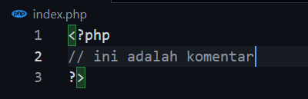

Dua garis miring digunakan untuk membuat komentar dalam satu baris. Dan yang kedua dialah menggunakan garis miring dan bintang /* */ yang digunakan untuk menulis komentar lebih dari satu baris seperti gambar di bawah ini.

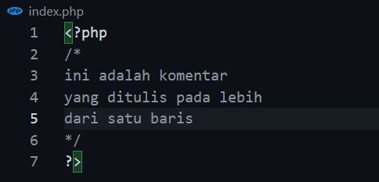

* Standar output

Standar output digunakan untuk mencetak sesuatu ke layar. Ada berbagai cara yang dapat digunakan, di antaranya ialah echo, print, print_r, dan var_dump().

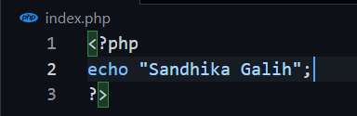

Gambar di atas menunjukkan cara menampilkan teks menggunakan echo. Hasilnya dapat dilihat pada gambar di bawah ini.

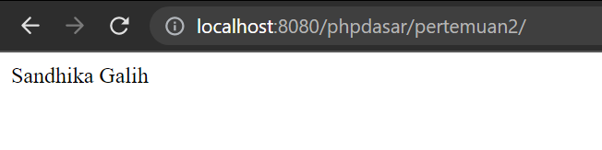

Selanjutnya mencoba menggunakan print seperti gambar di bawah ini.

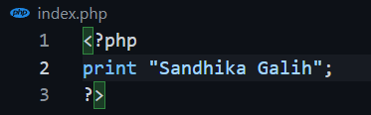

Gambar di atas menunjukkan cara menampilkan teks menggunakan print. Hasilnya dapat dilihat pada gambar di bawah ini.



Selain mencetak array, print_r juga dapat digunakan untuk mencetak string seperti gambar di bawah ini.

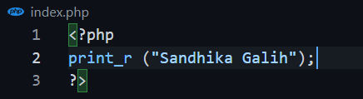

Dan hasilnya dapat dilihat pada gambar di bawah ini.



Selanjutnya coba untuk menggunakan var_dump.

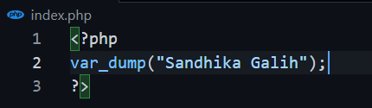

Hasil yang tampil ketika menggunakan var_dump ialah sebagai berikut.

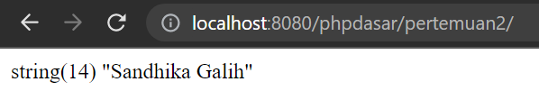

var_dump akan menampilkan hasil beserta tipe data dan ukurannya.

* Menulis PHP di dalam HTML

Berikut ini adalah contoh penulisan PHP di dalam HTML

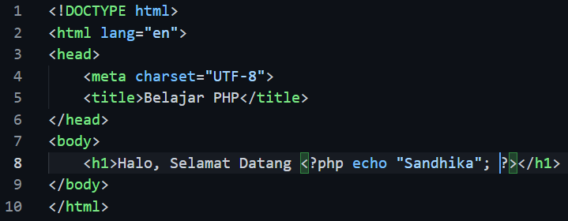

Hasil dari kode di atas dapat dilihat di bawah ini.

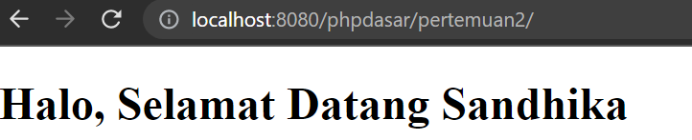

* Menulis HTML di dalam PHP

Berikut ini merupakan contoh penulisan HTML di dalam PHP

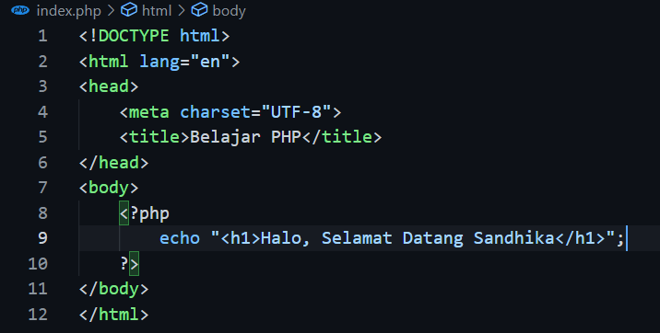

Hasil dari kode di atas dapat dilihat pada gambar di bawah ini.



* Variabel dan tipe data

Variabel digunakan untuk menampung sebuah nilai. Di dalam PHP, variabel ditulis dengan menggunakan tanda dolar dan nama variabelnya, contohnya seperti pada gambar di bawah ini.

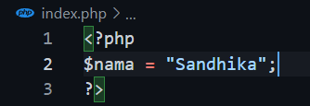

Dalam membuat variabel di PHP ialah tidak boleh diawali dengan angka, tetapi boleh mengandung angka.

* Operator

Operator di PHP di antaranya ialah sebagai berikut.

* operator aritmatika (+ - * / %).
* operator penggabung string atau concatenation atau concat (.) yang digunakan untuk menggabungkan string.
* operator assignment (=, +=, -=, *=, /=, %=, dan .=).
* operator perbandingan (>, <, <=, >=, ==, !=) yang biasa digunakan dalam pengondisian.
* Operator identitas (=== dan !==) yang digunakan untuk mengecek nilai sekaligus dengan tipe datanya.
* Operator logika meliputi and (&&), or (||), dan not (!). Operator ini juga digunakan untuk pengondisian.